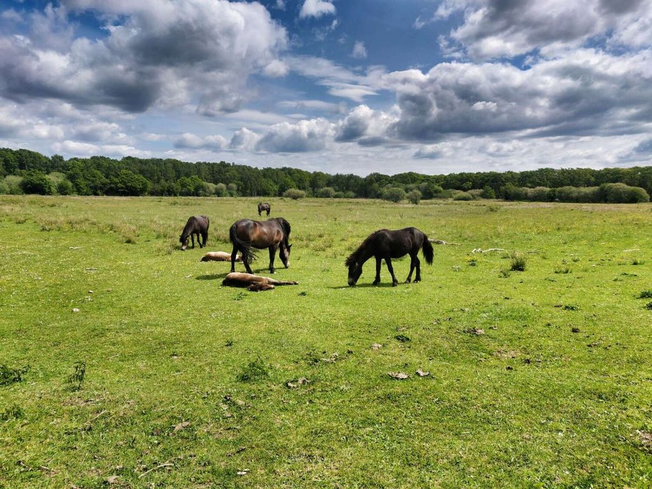Foto: Morten Villadsen
Af Carsten Juel, formand og Morten Villadsen, bestyrelsesmedlem i Danmarks Naturfredningsforening Furesø, Lene Munch-Petersen (S), formand for natur- og klimaudvalget og Bettina Ugelvig (S), formand for plan- og byudviklingsudvalget og viceborgmester
Naturen i Danmark er fortsat i tilbagegang, det gælder også i Furesø kommune. Det er rigtig glædeligt og vigtigt, at flere og flere haveejere og boligselskaber bliver opmærksomme på mulighederne for at passe de grønne arealer, så der bliver plads til mere natur. Det skal vi blive ved med. Men på trods af mange forsøg så er det dog endnu ikke lykkedes at vende tilbagegangen, så vi kan give den vilde natur, vi har i Furesø, videre til vores børn – i god stand.
Kompostbunker og langhårede græsplæner skal vi fortsætte med, men vi skal gøre endnu mere, og vi skal også gøre noget andet. Klimakrisen og biodiversitetskrisen er to sider af samme sag. Vi er nødt til at give mere plads til naturen og ændre vores adfærd en smule.
Anbefalingerne fra Biodiversitetsrådet er klare. Naturen mangler plads og kvalitet. Naturområderne skal være store, sammenhængende og vilde. Naturen skal i udvalgte områder have førsteprioritet, og vi skal øve os i at give den det. Det har vi faktisk mulighed for at imødekomme i Furesø ved at hegne nogle af vores vilde naturområder ind og lade dem afgræsse af kreaturer og heste.
Vild natur er smuk, fascinerende og fuld af liv, men kan også være rodet, ubekvem og barsk. Nogle steder skal man acceptere, at træerne vælter og får lov at ligge, at hunden skal have snor på, og at blomsterne skal have lov til at vokse vildt. Hvis naturen skal have plads og kvalitet, så skal vi vænne os til, at et par køer gumler på bakken om sommeren og skutter sig i skoven om vinteren.
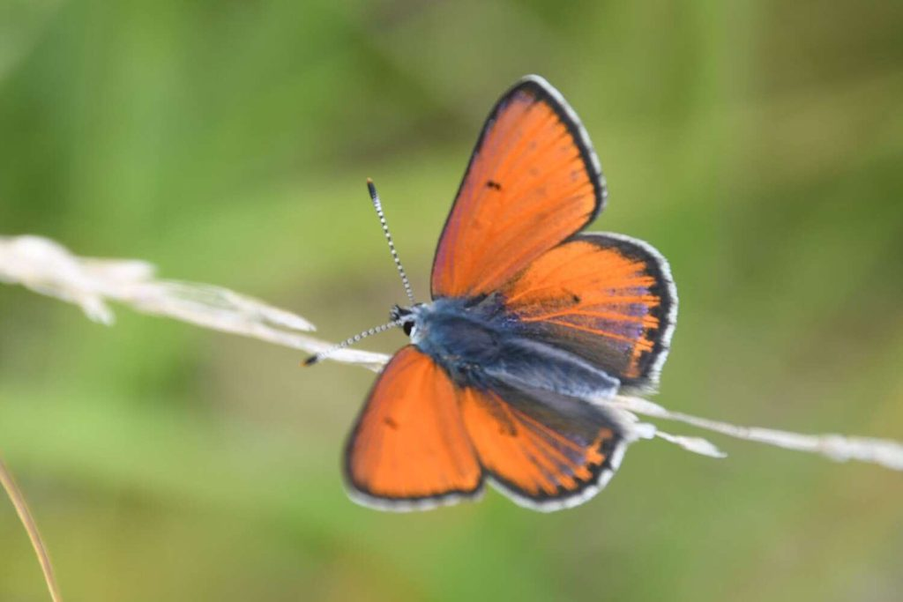Foto: Morten Villadsen
Alternativet er, at vi fortsætter med artstabet. At arterne omkring os uddør i samme tempo som hidtil. Bare indenfor de seneste 10 år er truede sommerfugle som Isblåfugl, Engperlemorsommerfugl, Dukatsommerfugl forsvundet, og den sjældne Violetrandet Ildfugl og Grøn Busksommerfugl har mistet flere levesteder.
Den smukke store gule kuglerunde blomst, Engblomme, er forsvundet fra sit sidste voksested i Furesø og Tørveviol, der kun vokser 2-3 steder i Danmark, er kun set meget fåtalligt tilbage i 2019.
Der er i dag et godt samarbejde mellem kommunens naturforvaltning, Danmarks Naturfredningsforening, Værløse naturgruppe og andre om at beskytte vores naturområder, men der skal mere til. Vi vil gerne slå et slag for, at Furesø kommune fremover forvalter naturen bedre. Ambitiøse plejeplaner, der følger de førende faglige anbefalinger.
Træerne skal have lov at stå og falde, så længe det er forsvarligt. Blomsterne skal blomstre og sætte frø. Overløb til vores søer skal begrænses. Vi vil gerne invitere til, at Furesø samarbejder med Naturstyrelsen, socialøkonomiske virksomheder og private lodsejere om, hvordan vi alle kan stoppe artstabet og styrke biodiversiteten.
En konkret idé kunne være at indhegne ”Sækken” ved Farum sø og andre naturområder, så køer og heste kan afgræsse områderne og give plads til vores vilde og truede arter. Målet må være, at vi senest i 2030 har stoppet artstabet og vendt udviklingen i vores naturområder til fremgang.

